Wiosenne Uderzenie Okazji od MSI: monitory QD-OLED tańsze nawet o 1200 zł
MSI ruszyło z wiosenną promocją monitorów QD-OLED, w ramach której wybrane modele z portfolio gamingowego i biznesowego firmy można nabyć ze zniżkami sięgającymi nawet 1200 zł.

MSI ruszyło z wiosenną promocją monitorów QD-OLED, w ramach której wybrane modele z portfolio gamingowego i biznesowego firmy można nabyć ze zniżkami sięgającymi nawet 1200 zł.

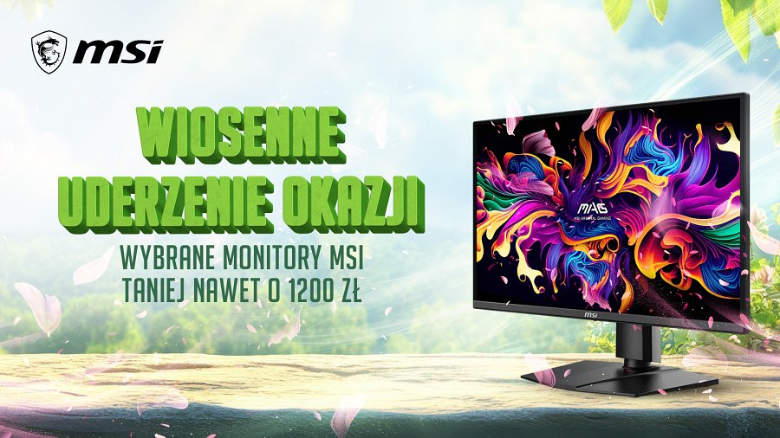
Akcja „Wiosenne Uderzenie Okazji” trwa do 30 czerwca 2026 roku i obejmuje zakres ekranów odpowiadający na wszystkie potrzeby konsumentów - od kompaktowych 27-calowych po panoramiczne, 49-calowe. Monitory dostępne są w obniżonych cenach u autoryzowanych partnerów MSI w Polsce.
Najwyższe zniżki
Osoby szukające nowych, wyższych modeli monitorów powinny skupić uwagę na modelach z oznaczeniem X50 i X24 - czyli tych oferujących odświeżanie odpowiednio 500 Hz i 240 Hz - oraz na tych przecenionych o największe kwoty. Warto też pamiętać o monitorach MAG 272QPW QD-OLED X28 (27” QHD) i MAG 271QP QD-OLED X28 (27” QHD), tańszych odpowiednio o 500 i 340 zł.
Poniżej modele, które wyróżniają się największymi obniżkami cen:
l MSI MPG 321URXW QD-OLED - tańszy o 1200 zł (32” 4K QD-OLED, najwyższa zniżka w całej promocji)
l MSI MPG 321URX QD-OLED - tańszy o 1100 zł (32” 4K QD-OLED, znakomity stosunek jakości do ceny po obniżce)
l MSI MPG 272URX QD-OLED - tańszy o 1000 zł (27” 4K QD-OLED, kompaktowy flagowiec dla wymagających graczy)
l MSI MAG 341CQP QD-OLED - tańszy o 1000 zł (34” ultrawide 21:9 UWQHD)
l MSI MAG 321UPX QD-OLED - tańszy o 900 zł (32” 4K, model z serii MAG w atrakcyjnej cenie)
l MSI MAG 321UP QD-OLED - tańszy o 900 zł (32” 4K, solidna propozycja dla twórców i graczy)
l MSI MAG 322UP QD-OLED E16 - tańszy o 800 zł (32” 4K z technologią OLED EX, wyższa jasność szczytowa)
Modele 500 Hz i 240 H z- dla graczy ceniących płynność obrazu
Osoby poszukujące monitorów o wyjątkowo wysokim odświeżaniu powinny spojrzeć w kierunku modeli z oznaczeniem X50 (500 Hz) i X24 (240 Hz), które łączą technologię QD-OLED z ekstremalną płynnością obrazu:
l MSI MPG 271QR QD-OLED X50 - tańszy o 100 zł (27" QHD, 500 Hz)
l MSI MAG 272QP QD-OLED X50 - tańszy o 100 zł (27" QHD, 500 Hz)
l MSI MAG 321UP QD-OLED X24 - tańszy o 400 zł (32" 4K, 240 Hz)
l MSI MAG 272UP QD-OLED X24 - tańszy o 300 zł (27" 4K, 240 Hz)
l MSI MAG 271QP QD-OLED X24 - tańszy o 400 zł (27" QHD, 240 Hz)
l MSI MAG 273QP QD-OLED X24 - tańszy o 400 zł (27" QHD, 240 Hz)
l MSI MAG 274QP QD-OLED X24 - tańszy o 300 zł (27" QHD, 240 Hz)
l MSI MAG 272QP QD-OLED X24 - tańszy o 300 zł (27" QHD, 240 Hz)
Pełna lista modeli QD-OLED objętych promocją
Poniżej kompletne zestawienie wszystkich monitorów QD-OLED objętych akcją „Wiosenne Uderzenie Okazji” wraz z kwotami zniżek:
l MPG 491CQPX QD-OLED - zniżka 200 zł (49” ultrawide)
l MPG 491CQP QD-OLED - zniżka 600 zł (49” ultrawide)
l MPG 341CQPX QD-OLED - zniżka 600 zł (34” ultrawide)
l MAG 341CQP QD-OLED - zniżka 1000 zł (34” ultrawide)
l MPG 322URX QD-OLED - zniżka 200 zł (32” 4K)
l MPG 321CURX QD-OLED - zniżka 400 zł (32” 4K)
l MPG 321URX QD-OLED - zniżka 1100 zł (32” 4K)
l MPG 321URXW QD-OLED - zniżka 1200 zł (32” 4K)
l MAG 321UPX QD-OLED - zniżka 900 zł (32” 4K)
l MAG 321UP QD-OLED X24 - zniżka 400 zł (32” 4K)
l MAG 321CUP QD-OLED - zniżka 600 zł (32” UWQHD)
l MAG 321UP QD-OLED - zniżka 900 zł (32” 4K)
l MAG 322UP QD-OLED E16 - zniżka 800 zł (32” 4K OLED EX)
l MPG 272URX QD-OLED - zniżka 1000 zł (27” 4K)
l MAG 272UP QD-OLED X24 - zniżka 300 zł (27” 4K)
l MPG 271QR QD-OLED X50 - zniżka 100 zł (27” QHD)
l MAG 272QP QD-OLED X50 - zniżka 100 zł (27” QHD)
l MPG 271QRX QD-OLED - zniżka 200 zł (27” QHD)
l MAG 271QPX QD-OLED - zniżka 500 zł (27” QHD)
l MAG 272QPW QD-OLED X28 - zniżka 500 zł (27” QHD)
l MAG 271QP QD-OLED X28 - zniżka 340 zł (27” QHD)
l MAG 271QPX QD-OLED E2 - zniżka 400 zł (27” QHD OLED EX)
l MAG 272QP QD-OLED X24 - zniżka 300 zł (27” QHD)
l MAG 271QP QD-OLED X24 - zniżka 400 zł (27” QHD)
l MAG 273QP QD-OLED X24 - zniżka 400 zł (27” QHD)
l MAG 274QP QD-OLED X24 - zniżka 300 zł (27” QHD)
Warunki promocji
Promocja „Wiosenne Uderzenie Okazji” obowiązuje do 30 czerwca 2026 roku. W jej ramach przecenione zostały nie tylko monitory QD-OLED, lecz także wybrane modele gamingowe oraz biznesowe z portfolio MSI - w tym monitory z linii PRO, dedykowane środowiskom pracy biurowej i profesjonalnej (np. model PRO MP272PMG). Monitory dostępne są w obniżonych cenach u autoryzowanych partnerów handlowych MSI w Polsce - zarówno w sklepach stacjonarnych, jak i internetowych.
Dostępność poszczególnych modeli oraz wysokość zastosowanych zniżek mogą się różnić w zależności od partnera.

